Andrés Villota Camacho

pulsador

Enunciado:

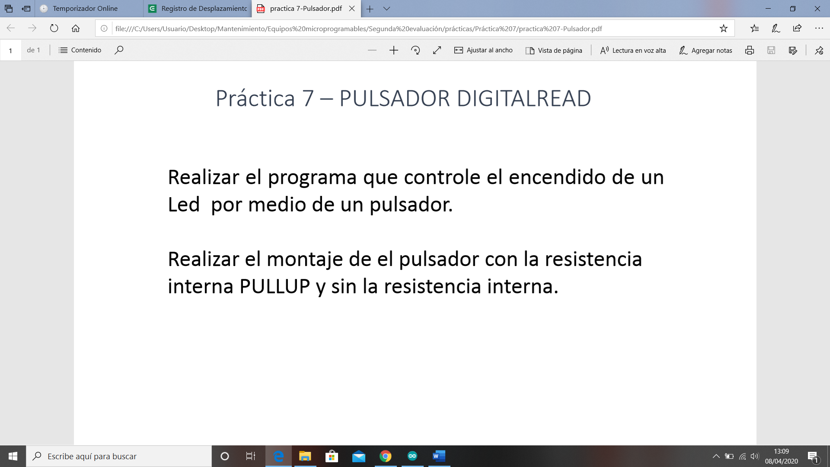

La configuración del pull up y pull down es la siguiente:

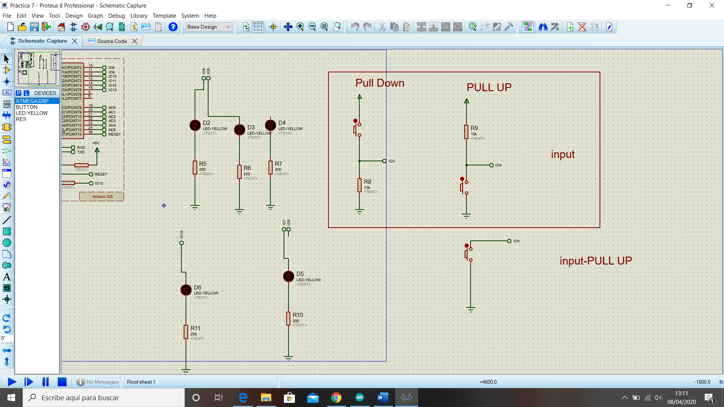

En uno está normalmente abierto y en el otro normalmente cerrado.

Hay que utilizar la función INPUT_PULLUP para poder usar el PULLUP.

Realizamos una lectura del interruptor y según si está dado o no, el led se tiene que encender o apagar.